Участие воспитанников МБДОУ Детский сад № 5 «Светлячок»
в I Всероссийском конкурсе для одаренных и талантливых детей дошкольного возраста «Первые шаги в науку»-2019.
Воспитанники МБДОУ Детский сад № 5 «Светлячок» приняли участие в I Всероссийском конкурсе для одаренных и талантливых детей дошкольного возраста «Первые шаги в науку»-2019.
Организаторы конкурса:
- ЧОУ ДПО «Национальный центр деловых и образовательных проектов» г. Екатеринбург;
- МАДОУ «Центр развития ребенка – детский сад № 4» КГО.
Конкурс состоял из двух этапов, каждый из которых являлся самостоятельным конкурсным мероприятием.
I этап конкурса – заочный, проводился с 10 января по 28 февраля 2019 года. Наш детский сад заявил свои проекты в 3-х номинациях:
- «Магия чисел и фигур», название проекта «Домашние животные из геометрических фигур», авторы: Каштанкина Ульяна и Решетникова Полина, подготовительная группа «Солнышки», руководитель проекта: Егоршина А.Н. (учитель-логопед).

- «Мой первый робот», название проекта «Мой первый, самодельный робот», автор: Александров Лев, подготовительная группа «Солнышки», руководитель проекта: Александрова Е.А. (мама).
- «Делаем мир своими руками», название проекта «Пожарная станция», автор: Суслов Александр, средняя группа № 1, руководитель проекта: Закаляпина М.Н. (мама).

По результатам заочного тура, проект Каштанкиной Ульяны и Решетниковой Полины «Домашние животные из геометрических фигур», занял 2 место и наших воспитанниц пригласили на участие во II этапе.
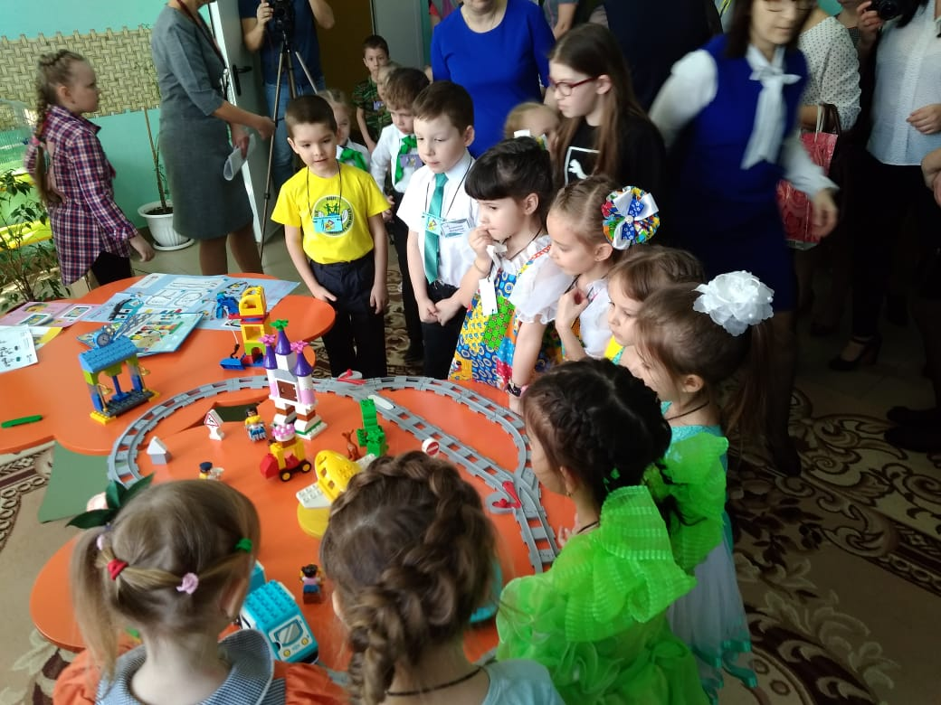
Очный этап состоялся 23 марта и проводился на базе МАДОУ «Центр развития ребенка - детский сад № 4» г. Камышлов. Перед защитой проектов детям провели экскурсию по детскому саду, с презентацией новинки 2019 LEGO Education набора Экспресс «Юный Программист».
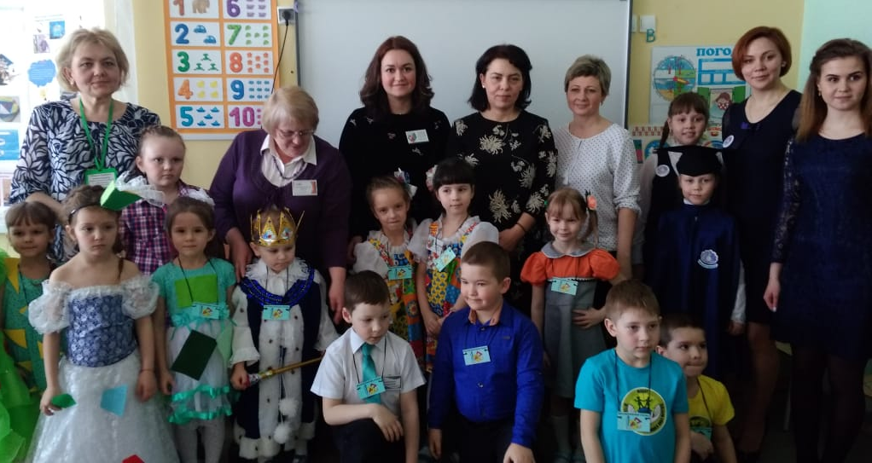
Для участия в очном этапе детям необходимо было представить свой проект с демонстрацией моделей и опытов. Наши девочки достойно презентовали свой математический проект, получив Диплом участника.

Учитель-логопед Егоршина А.Н.

